北京现代第十代索纳塔×时尚集团跨界合作项目
广 告 主：北京现代汽车有限公司
所属行业：汽车
执行时间：2020.06.22-08.31
参选类别：跨界联合营销类
营销背景
索纳塔作为北京现代旗下的旗舰车型，时尚早已成为其代名词，第八代索纳塔更是凭借“流体雕塑”设计理念成为一代经典。而第十代索纳塔又一次精准抓住潮流趋势，去年4月在上海车展一经亮相便引起高度关注，被舆论誉为“20万级别最美中高级车”，用全新造型再度引领了汽车时尚风潮，于2020年7月22日成功上市。
营销目标
通过时尚平台及明星资源，传递索纳塔产品焕新，强化产品时尚、智能、韩系潮流等标签，并有效提升预热声量，实现明星-粉丝- DN8c-价值标签互通互联，助力产品上市热度。
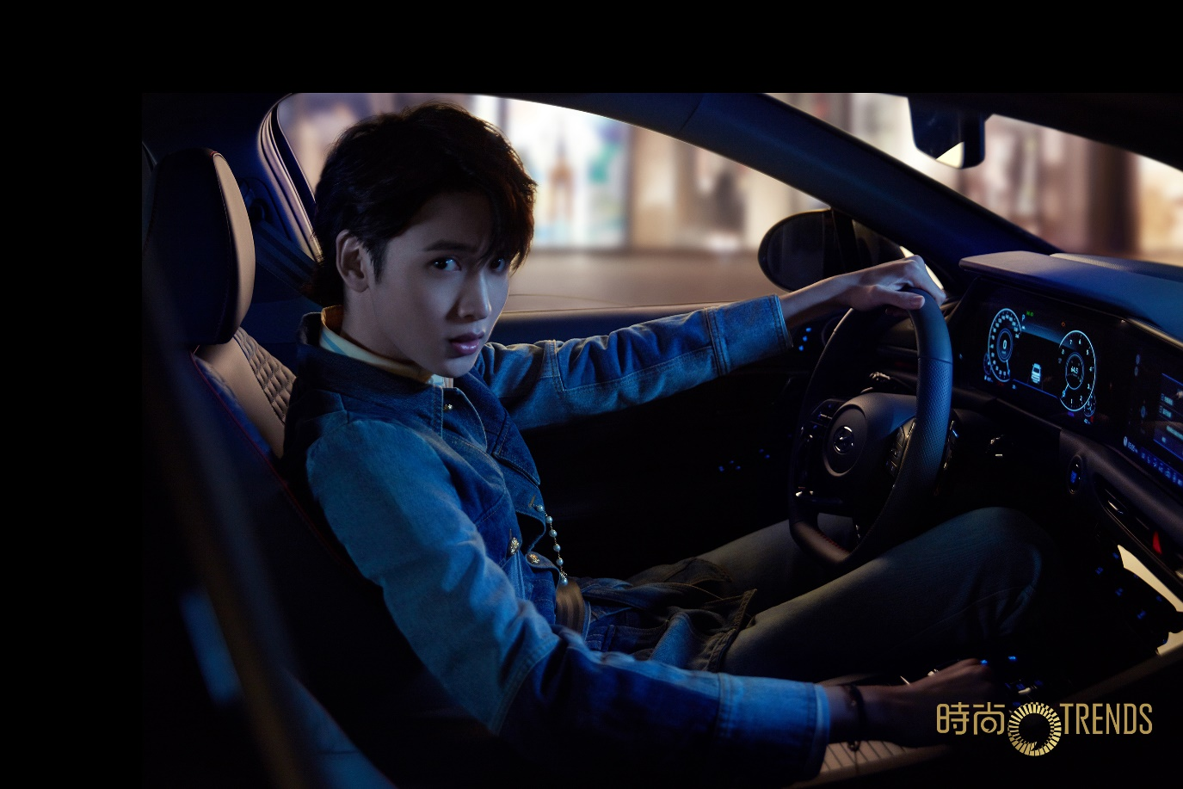
策略与创意
结合品牌Slogan，以“突破期待 焕我SOLO”作为此次传播主题，进行线上线下媒体渠道传播，邀请明星参与话题带动粉丝讨论及传播。在视觉效果与产品设计等方向重点表现，并与明星自身经历和KOL自身领域相结合，与第十代索纳塔一同突破期待，唤醒新生代的自己。
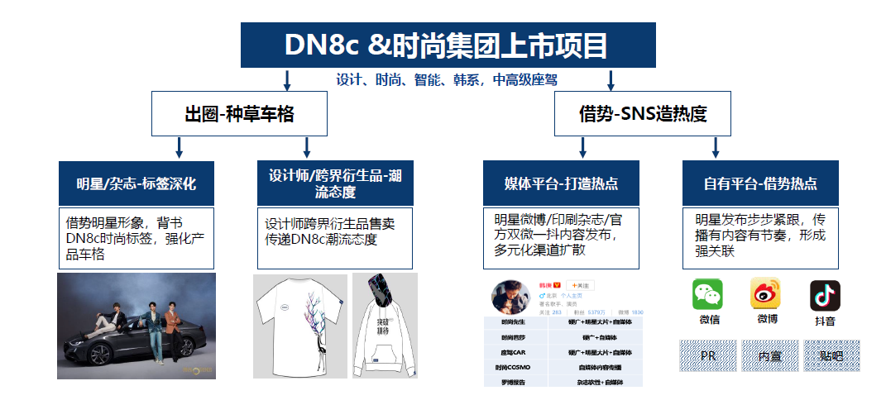
执行过程/媒体表现
整个项目执行分为三部分：
第一阶段：造势期（6月22日～7月13日）
上线#突破期待 焕我SOLO#话题后嵌入素人+韩系男团3艺人快问快答视频预热视频，热炒话题；韩系男团3艺人私人微博转发，召集粉丝参与话题；《时尚先生》和《座驾Car》的官方微博各1条韩庚的15秒花絮视频，韩庚私人微博进行转发，引发大片期待。
韩庚微博宣发链接：https://m.weibo.cn/2335953143/4526169963258823
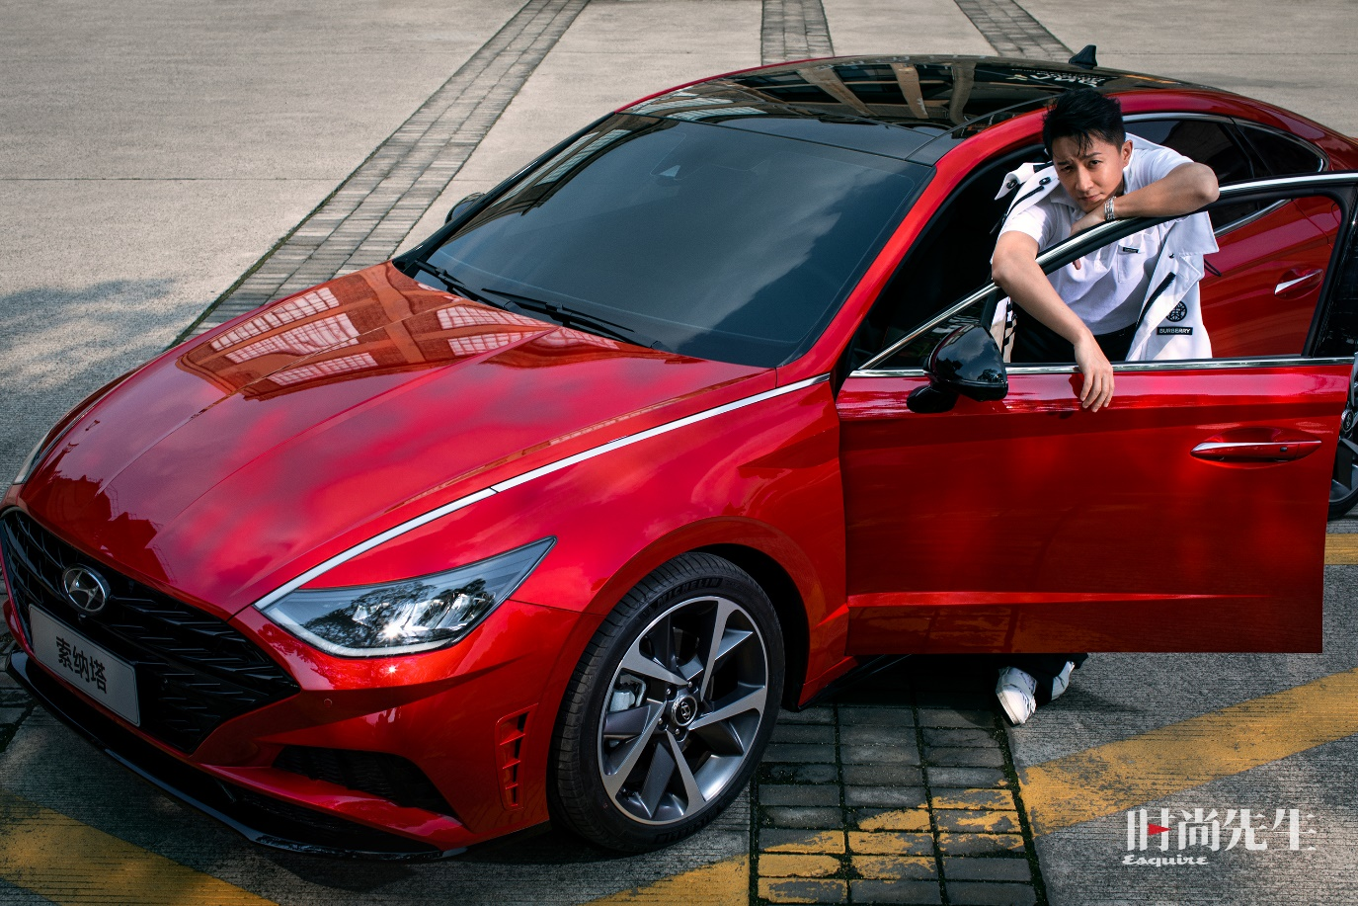
第二阶段：引爆期（7月20日～7月25日）
时尚集团线上全平台资源（5刊微信+4刊微博+3刊抖音）大片+1分钟韩庚花絮视频+三艺人拍摄花絮视频发布；两本核心杂志《时尚先生》、《罗博报告》、《座驾Car》全部出街，线上线下集中曝光。
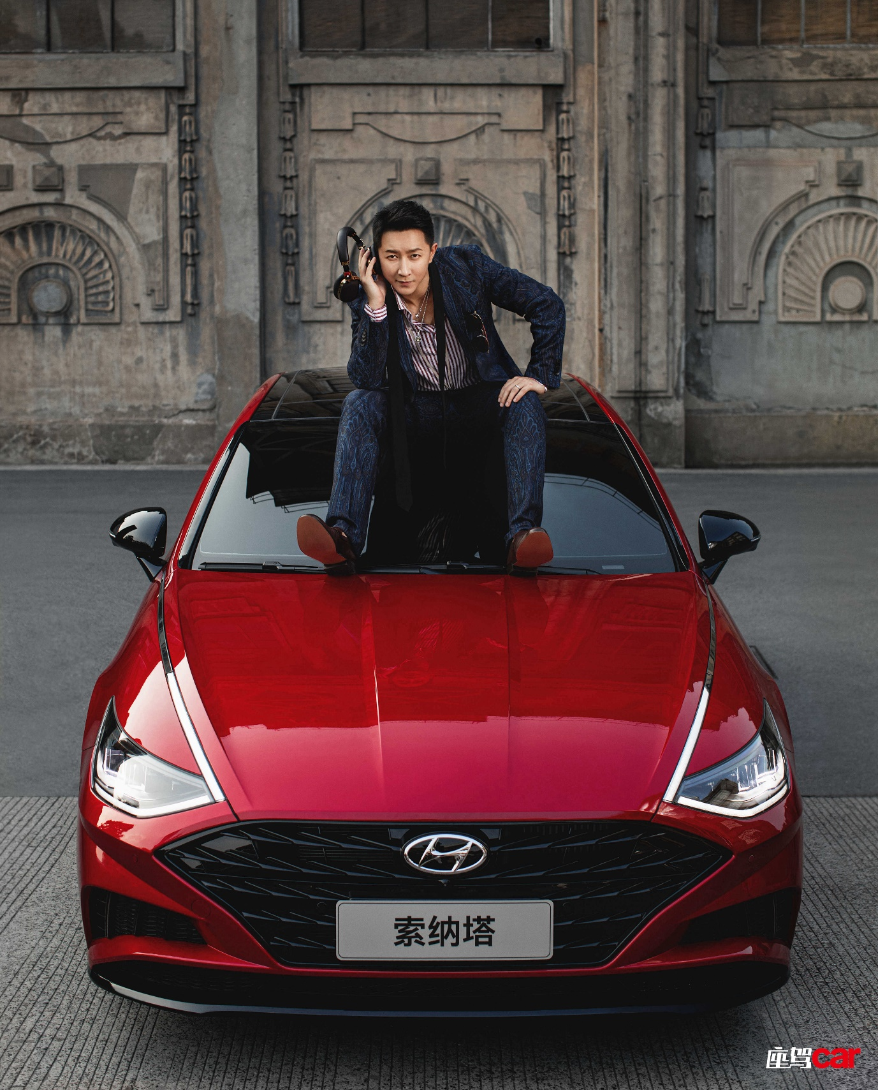
第三阶段：延续期（7月29日～8月31日）
设计师联名款发布，罗博报告官方微博发布设计师衍生品预热海报和设计师衍生品开业海报，艺术家高孝午私人微博进行转发，北京现代官方旗舰店上线相关产品开始售卖。另三刊杂志《时尚芭莎》、《时尚COSMO》、《座驾Car》出刊，延续传递第十代索纳塔的时尚调性。
营销效果与市场反馈
KPI完成率高：时尚集团媒体传播频次60次，全网曝光量累计3亿次，社交媒体互动总量1000万，KPI完成率192%，并带动产生大量UGC内容。
转化效果惊人：艺术家联名款衍生品在北京现代微博天猫旗舰店上线10小时全部售罄。
强化品牌时尚潮流人设：第十代索纳塔的USP标签（设计、时尚、韩系潮流、科技、运动）与艺人及艺术家自身属性在传播中实现了完美结合，进一步立稳了DN8c的时尚潮流人设。
